SCHOOL SUBJECTS:
COPIAR EL VOCABULARIO:

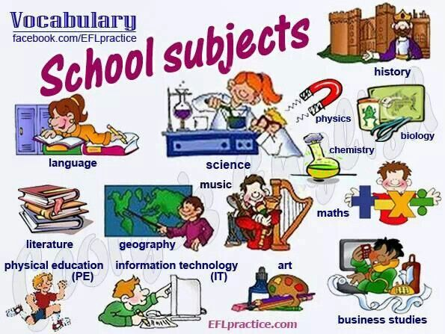
COMPLETA LAS ORACIONES CON LIKE( ME GUSTA), DON’T LIKE ( NO ME GUSTA) Y LAS MATERIAS.

